МИНИСТЕРСТВО ЛЕСНОГО ХОЗЯЙСТВА И ОХРАНЫ ОБЪЕКТОВ ЖИВОТНОГО МИРА НИЖЕГОРОДСКОЙ ОБЛАСТИ
Государственное бюджетное профессиональное образовательное учреждение Нижегородской области
«КРАСНОБАКОВСКИЙ ЛЕСНОЙ КОЛЛЕДЖ»
(ГБПОУ НО «КБЛК»)

День 4

Тема: «Отработка SQL-запросов на основе своей ER-диаграммы в MySQL Workbench»»

Цель работы:
- Заполнить созданную в MySQL Workbench базу данных тестовыми данными (INSERT).
- Составлять и выполнять осмысленные SQL-запросы разного уровня сложности:
- простую выборку (SELECT, WHERE, ORDER BY);
- запросы с JOIN (2–3 таблицы);
- агрегацию с GROUP BY и HAVING;
- подзапросы;
- обновление и удаление данных.
- Проанализировать результаты запросов и интерпретировать их для предметной области.
Выполнила: Чичерина
Диана Сергеевна,
Студент 24-ИС

2026г.
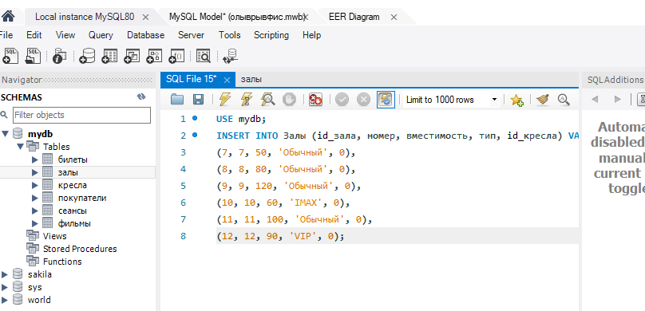
Залы

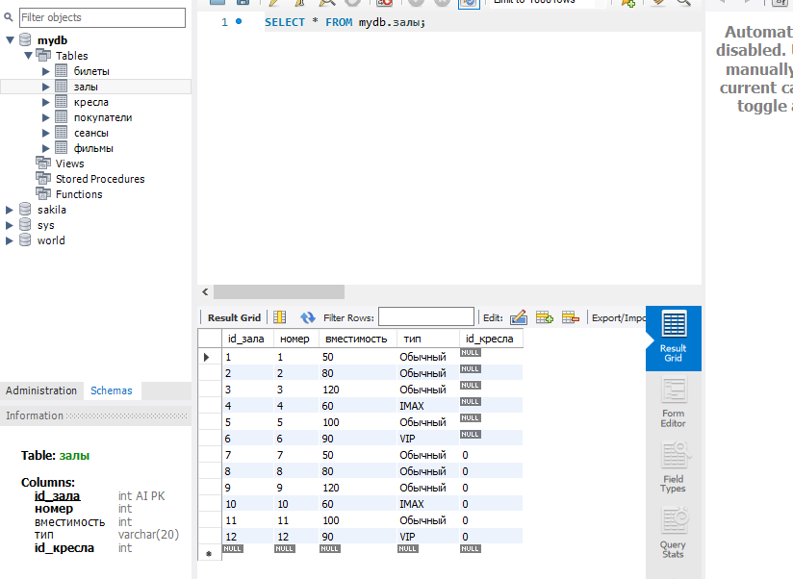

Кресла
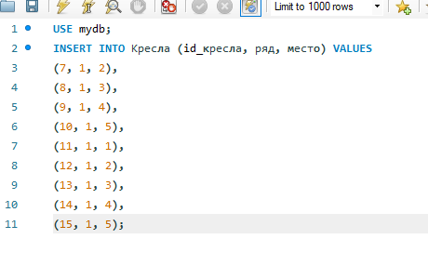

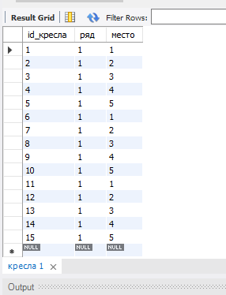

Сеансы
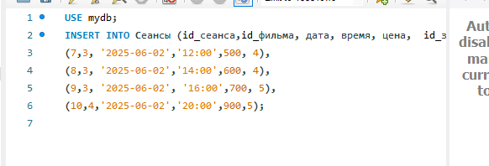

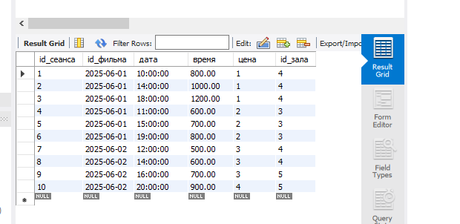

Билеты
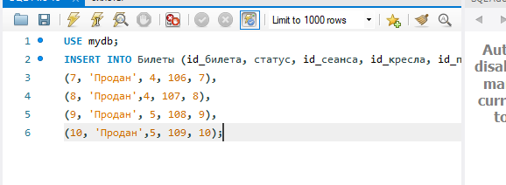

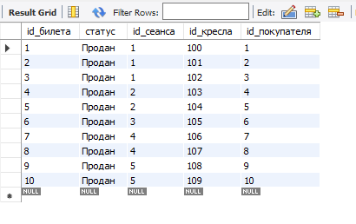

Отчет за сегодня:
- Создала базу данных для кинотеатра — 4 таблицы: залы, кресла, сеансы, билеты.
- Заполнила таблицы данными (взял из CSV-файлов):
  - Залы
  - Кресла
  - Сеансы
  - Билеты

Какие были ошибки и как исправил:
Ошибка | Как исправила
Не хватало id_зала в INSERT | Добавила поле в запрос
Дубликаты FOREIGN KEY | Переименовала уникальными именами
Нельзя удалить таблицу, на которую ссылаются | Отключила проверку ключей
Пустые значения в билетах | Очистила таблицу и заново вставил данные

Что поняла и научилась делать:
Создавать таблицы со связями
Вставлять много данных за раз
Связывать таблицы через JOIN
Считать статистику (сумму, среднее, количество)
Обновлять и удалять данные безопасно
Исправлять типичные SQL-ошибки

Контрольные вопросы:
Контрольные вопросы
1. Чем отличается INNER JOIN от LEFT JOIN?
INNER JOIN — возвращает только записи, у которых есть совпадения в обеих таблицах.
LEFT JOIN — возвращает ВСЕ записи из левой таблицы, даже если нет совпадений в правой (тогда поля правой таблицы будут NULL).
Пример из моей БД:
sql
-- INNER JOIN: только заказчики, у которых есть заказы
SELECT * FROM Заказчики зк
INNER JOIN Заказы з ON зк.id_заказчика = з.id_заказчика;

-- LEFT JOIN: все заказчики, даже без заказов
SELECT * FROM Заказчики зк
LEFT JOIN Заказы з ON зк.id_заказчика = з.id_заказчика;
2. Для чего используется GROUP BY?
GROUP BY группирует строки с одинаковыми значениями, чтобы применить агрегатные функции (COUNT, SUM, AVG, MIN, MAX).
Пример:
sql
SELECT заказчик, COUNT(*) AS количество_заказов
FROM Заказы
GROUP BY заказчик;
3. Что произойдёт, если выполнить DELETE FROM Заказы без WHERE?
Удалятся ВСЕ записи из таблицы «Заказы» без возможности отката (если нет транзакции). Таблица станет пустой.

4. Какой подзапрос выполнится быстрее: IN или EXISTS?
EXISTS быстрее, потому что он останавливается после первого найденного совпадения. IN собирает все результаты подзапроса в набор и только потом сравнивает.

5. Как в MySQL Workbench выполнить только выделенную часть SQL-запроса?
Выделить нужную часть мышкой → нажать ⚡ Execute (иконка молнии) или Ctrl + Shift + Enter.

6. Что такое транзакция? Пример с BEGIN, COMMIT, ROLLBACK
Транзакция — группа операций, которые выполняются вместе (либо все, либо ни одной).
sql
START TRANSACTION;

DELETE FROM Заказы WHERE id_заказа = 1;
UPDATE Продукция SET цена = цена * 1.1 WHERE id_продукты = 2;
COMMIT; -- или ROLLBACK для отмены
7. Как добавить новый столбец в существующую таблицу через ALTER TABLE?
sql
ALTER TABLE Продукция ADD COLUMN вес DECIMAL(5,2) NULL;
8. Ваша БД находится в 3НФ? Если нет, какие нарушения?
Да, находится в 3НФ:
1НФ: все значения атомарные (нет списков внутри ячеек)
2НФ: нет частичной зависимости от составного ключа
3НФ: нет транзитивных зависимостей (например, цена материала не зависит от продукта)

Вывод: Заполнила созданную в MySQL Workbench базу данных тестовыми данными (INSERT).
Составила и выполнила осмысленные SQL-запросы разного уровня сложности:
Проанализировала результаты запросов и интерпретировать их для предметной области.

